“财务结算－经销财务结算”操作说明

一、网址及菜单位置：
登录海虹医药数据管理平台（http://smix.emedchina.cn），点击菜单栏“财务结算－经销财务结算”（如下图1）。
二、操作说明：
1、选择本次结算项目：（如下图1）
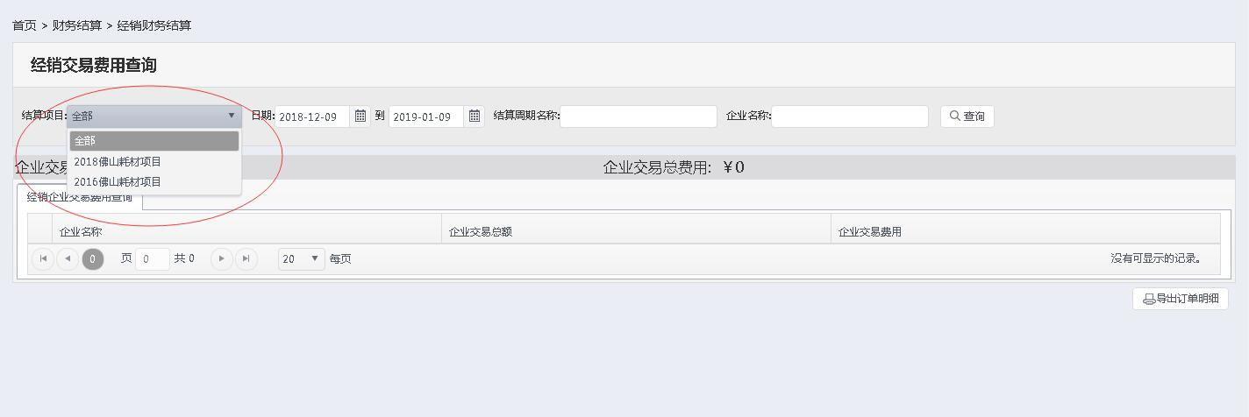
2、选定本次缴费周期的时间区间：
系统选定的开始时间应与当前缴费周期的开始时间一致，举例：当前缴费时间为2016年9月至2017年3月，应在系统中选定“从：2016年9月，至：2017年3月”（如下图2）。
3、导出订单明细：
点击“导出订单明细”（如下图2）。本导出功能，只能导出当前缴费周期的订单明细，且必须在收费开始之日起10个工作日内导出，否则将无法导出当前缴费周期的订单明细。
图1：
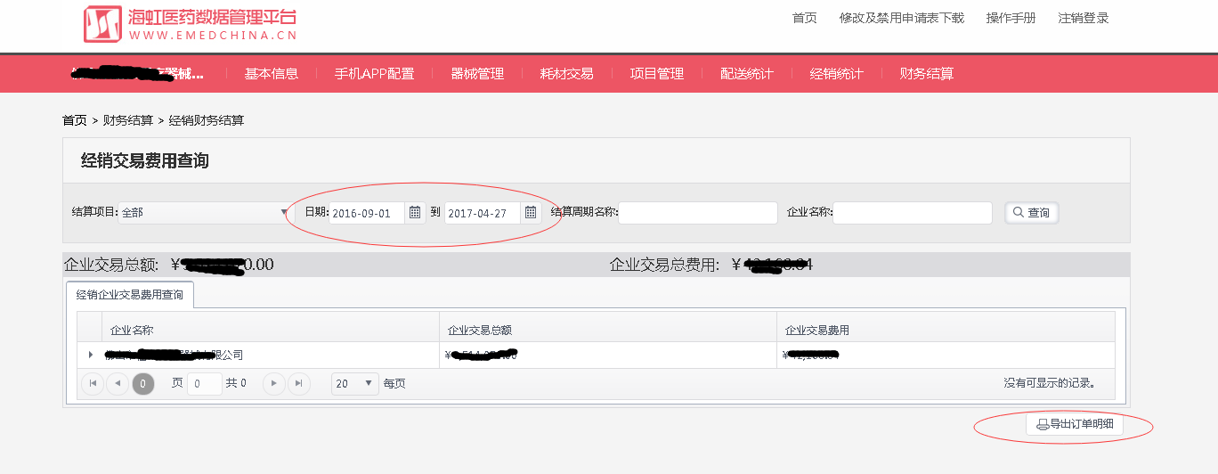
4、查看缴费有关信息：
1、点击“三角符号”可展开查看“缴费商品详情”、“企业月结详情”、“配送企业信息”（如下图3）。
2、缴清采购代理服务费后，“配送企业信息”的“缴费状态”将全部显示为“全部缴清”（如下图3）。
3、说明：“交易费”为须缴纳的采购代理服务费，是根据“实际交易金额”进行计算（“实际交易金额”=“到货金额”-“退货金额”）。
图2：
